**СЕКЦИЯ ОБЕСПЕЧЕНИЯ ОФИСА И РАБОЧИХ МЕСТ СОТРУДНИКОВ**

Для полноценного производства ЦКП сотруднику необходимы инструменты. Для офисных работников это электронно-вычислительная техника с установленным программным обеспечением и канцтовары. Своевременный заказ и предоставление сотрудникам канцелярии – неотъемлемый атрибут эффективного производства ЦКП поста.

**ЦКП СЕКЦИИ ОБЕСПЕЧЕНИЯ РАБОЧИХ МЕСТ СОТРУДНИКОВ**: привлекательные рабочие места сотрудников, обеспеченные всем необходимым для беспрепятственного производства ЦКП постов.

1. **ФП1 -распределение хозяйственных нужд.**

Файл ФП1 НО2 составляет на следующий месяц каждого 25-го числа месяца и отправляет РО3 всех компаний.

Текущие и прошлые файлы ФП1 находятся на Гугл Сайте в п9:

[ФП 1 файлы](https://docs.google.com/spreadsheets/d/1dWdzDvVSil1ExmsSkJwom2mwVU8KsYLw70wgoyMMN1U/edit#gid=0)

Чтоб создать файл ФП 1 на новый месяц необходимо перейти по ссылке.

1. Заказы делаются со всех ПК и УК. Каждый заказ описан в таблице.
2. Заказы делать по видео Инструкции:   
   [Видео инструкция в ДП НО2 Создание заказа на хоз нужды](https://drive.google.com/file/d/1k3TAsvcmfaEpXbU_HZCXiLM55FT3v2zA/view?usp=sharing)
3. Директивы делать по видео Инструкции:   
   [Видео инструкция в ДП НО2 Создание директивы на хоз нужды](https://drive.google.com/file/d/1yMhesFe1HzE_o2f3u371PqXXYx7UBEZF/view?usp=sharing)
4. Оплату заказов делать по Инструкции:   
   [Инструкция по оплате директив по хоз нуждам в клиент-банке онлайн](https://docs.google.com/document/d/16tJWxc7rwoj7H2byr-DamPw9R42tyZeWjD-AvfqEF5Y/edit#)

**Пример:**

1. Заказы делаются со всех ПК и УК. Каждый заказ описан в таблице.

Платежи 7 отделения.

Юридические расходы СБ -заказывается в базе 1С УК наличными.

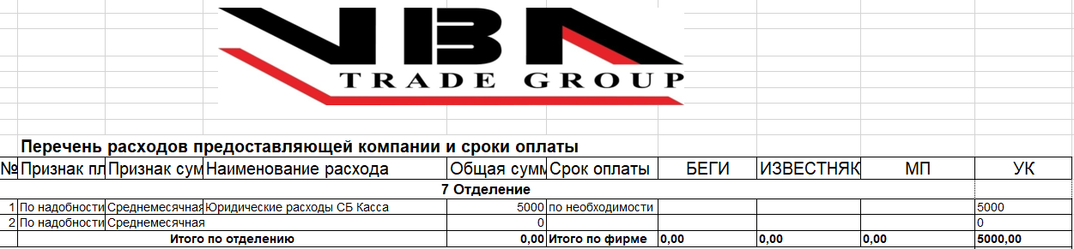

Пример заказа:  


Данный заказ средств НО2 делает по требованию, когда подотчетные деньги у СБ заканчиваются.

1. Заказы в блоке 1 Отделение - обеспечение офиса

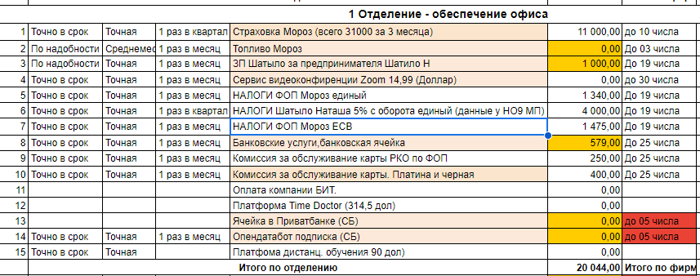

1. Страховка Мороз (п.1) - оплата раз в квартал (декабрь, март, июнь,сентябрь) до 10 числа наличными в сумме 31 000 грн. Средства НО2 выдает Владельцу на карту, а он уже производит оплату. Так как платеж 1 раз в квартал, необходимо ежемесячно накапливать средства делая заказы с каждого направления в суммах указанных в таблице.
2. Топливо Мороз (п2.) - оплата 1 раз в месяц, деньги заказывать с ПК в безнале, в УК общей суммой наличными. Оплату производит РСФ до 3 числа каждого месяца. НО 2 только заказывает средства. (Пока не платим)
3. ЗП Шатыло за предпринимателя(п3.) оплата -1 раз в месяц, деньги заказывать с ПК в безнале, в УК общей суммой наличными. Оплату производит РСФ до 19 числа каждого месяца. НО 2 только заказывает средства.
4. Сервис видеоконференции ЗУМ (п4.)- оплата 1 раз в месяц, деньги заказывать только в базе 1С УК наличными. Оплату производит РСФ до 30 числа каждого месяца. НО 2 заказывает средства учитывая курс доллара на момент заказа. Курс уточнять у РСФ. (Пока не платим)
5. НАЛОГИ Мороз ЕСВ и Единый (п.5, п.7) оплата 1 раз в месяц, деньги заказывать с ПК в безнале, в УК общей суммой в безнале. Оплату производит РСФ до 19 числа каждого месяца. Если сумма налогов меняется НО 9 МП сообщает НО2.
6. НАЛОГИ Шатыло Наташа 5% с оборота единый (п 7.) - оплата 1 раз в квартал (май, август, ноябрь,февраль) до 10 числа в безнале. Сумму уточнять у НО 9 МП. Так как платеж 1 раз в квартал, необходимо ежемесячно накапливать средства делая заказы с каждого направления в суммах указанных в таблице.
7. Банковские услуги,комиссия карты РСФ (п9.) - оплата 1 раз в месяц, деньги заказывать в базе 1С УК. В этот пункт входит 3 заказа:  
   Банковские услуги б\я 579 грн-наличными, Комиссия за обслуживание карты 600 грн- наличными, Комиссия за обслуживание карты 200 грн- безналичными  
   

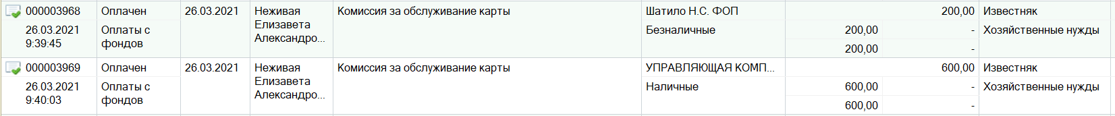

1. Ячейка в Приватбанке (СБ) (п 13.) - оплата 1 раз в месяц, деньги заказывать с ПК в безнале, в УК общей суммой наличными. Оплату производит СБ до 20 числа каждого месяца. НО 2 только заказывает средства.(Пока не платим)
2. Опендатабот подписка (СБ)- (п 14.) - плата 1 раз в месяц, деньги заказывать с ПК в безнале, в УК общей суммой наличными. Оплату производит СБ до 05 числа каждого месяца. НО 2 только заказывает средства.(Пока не платим)

3. Заказы в блоке 1 Отделение - обеспечение офиса

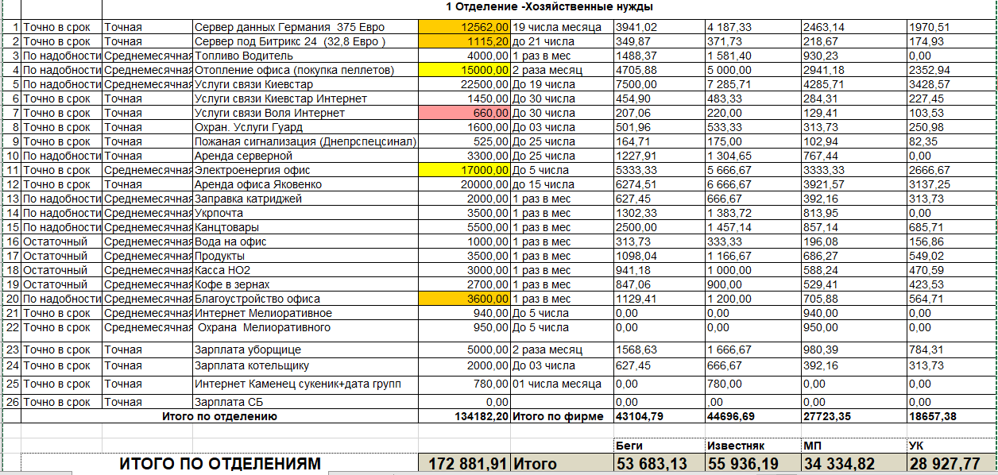

1. Сервер данных Германия 375 Евро (13062 грн)-(п1.)- оплата 1 раз в месяц, деньги заказывать с ПК в безнале их части, в УК общей суммой в безнале. НО 2 заказывает средства учитывая курс евро на момент заказа. Оплату производить до 10 числа каждого месяца. Счет брать у менеджера секции ИТ. Если сумма к оплате меняется менеджер секции ИТ сообщает НО2.
2. Сервер под Битрикс 24 (32,8 Евро ) -(п2.) оплата 1 раз в месяц, деньги заказывать с ПК в безнале их части, в УК общей суммой наличными. НО 2 заказывает средства учитывая курс евро на момент заказа. Оплату производить до 19 числа каждого месяца.
3. Топливо Водитель - (п3) оплата 1-2 раза в месяц по необходимости, деньги заказывать согласно файлу ФП1 с трех ПК в безнале их части, в УК общей суммой безнале. С УК НО2 делает общий заказ по счету на топливо, но расходы делятся исключительно на 3 ПК (см.файл ФП1). (Пока не платим)
4. Отопление офиса (покупка пеллетов)- (п4) оплата 2 раза в месяц по необходимости, деньги заказывать согласно файлу ФП1 с трех ПК в безнале их части, в УК общей суммой безнале. Счет заказывает Менеджер по благоустройству и поставщик высылает его на почту [info@vba.com.ua](mailto:info@vba.com.ua)
5. Услуги связи Киевстар (п5)- оплата 1 раз в месяц до 19 числа.  
    У направления БЕГИ свой л\с, поэтому НО 2 делает отдельный заказ в базе 1с по направлению и оплата будет производиться с ООО “ПАК ИНДУСТРИЯ” прямо на “КИЕВСТАР”.   
   По МП, ИЗВЕСТНЯК И УК НО 2 делает заказы с каждого направления по необходимой сумме. В УК заказ общей суммой 2 ПК и УК в безнале.
6. Услуги связи Киевстар Интернет - (п6) - оплата 1 раз в месяц, деньги заказывать с ПК в безнале, в УК общей суммой безнале. Оплата до 19 числа каждого месяца.
7. Услуги связи Воля Интернет (п7) -оплата 1 раз в месяц, деньги заказывать с ПК в безнале, в УК общей суммой безнале. Оплата до 25 числа каждого месяца.
8. Охран. Услуги Гуард (п8) - оплата за услуги охраны офиса 2 счета по 450 грн в безнале. Деньги заказывать с ПК в безнале, в УК общей суммой безнале. Оплата до 04 числа каждого месяца.  
   .

* оплата за услуги охраны архива 1 счет на 340 грн- заказ делать наличными учитывая +15 грн комиссию. Счет менеджер секции курьерской службы оплачивает через банк, необходимо поставить ему задачу в битриксе а оплату, чеки после оплаты НО2 прикрепляет в отчетную задачу в Битрикс. . Деньги заказывать с ПК в безнале, в УК общей суммой наличными. Оплата до 04 числа каждого месяца.
* Оплата за выезд инженера, тех работы по требованию - деньги заказывать с УК в безнале по требованию, по необходимости оплат согласовывать с менеджером секции ИТ.

1. Пожарная сигнализация (Днепрспецсинал в 1С)- (п9)- оплата 1 раз в месяц, деньги заказывать с ПК в безнале, в УК общей суммой безнале. Оплата до 25 числа каждого месяца.
2. Аренда серверной -(п10) оплата 1 раз в месяц, деньги заказывать с ПК в безнале, в УК общей суммой наличными. К сумме заказа НО2 добавляет 1 % комиссии банка. Счет за прошедший месяц приносит представитель “ДЗПВ” до 10 числа текущего месяца. Оплату за прошедший месяц необходимо совершать до 25 числа текущего месяца. Счет менеджер секции курьерской службы оплачивает через банк, необходимо поставить ему задачу в битриксе а оплату, чеки после оплаты НО2 прикрепляет в отчетную задачу в Битрикс.
3. Электроэнергия офис -(п11) - плата 1 раз в месяц, деньги заказывать с ПК в безнале, в УК общей суммой безнале. Оплата до 9 числа каждого месяца.Инструкция прикреплена ниже.
4. Аренда офиса Яковенко- (п 12) оплата 1 раз в месяц, деньги заказывать с ПК - БЕГИ наличными, с ПК МП и ИЗВЕСТНЯК в безнале, в УК общей суммой отнимая часть БЕГОВ заказывать остаток наличными. *(Пример 20000 общая сумма, часть БЕГИ наличными 6274,51 грн, МП -3921,57 грн в безнале, ИЗВЕСТНЯК- 6667,67 грн в безнале, УК-3137,25 грн . Тогда в УК делаем заказ на остаток 20000 - 6274,51 грн БЕГИ = 13725,49 грн наличными.)*  Оплату производить до 15 числа каждого месяца. (Пока не платим)
5. Заправка картриджей - (п 13) оплата 1-2 раза в месяц по необходимости, деньги разделять согласно файлу ФП1 с трех ПК в безнале их части, в УК общей суммой безнале. Счета приносят заправщики картриджей либо запрашивать у ЛИОР(номер в телефонной книге).
6. Укрпочта-(п14)- заказ по требованию 1 раз в месяц, деньги заказывать с ПК - БЕГИ наличными, с ПК МП и ИЗВЕСТНЯК в безнале, в УК общей суммой отнимая часть БЕГОВ заказывать остаток наличными.
7. Канцтовары-(п15) заказ по требованию 1 раз в месяц, деньги заказывать с трех ПК в безнале их части, в УК общей суммой безнале.
8. Вода на офис-(п16)заказ 1 раз в месяц, деньги заказывать с трех ПК в безнале их части, в УК общей суммой безнале.
9. Продукты-(п17)-заказ по требованию 1 раз в месяц, деньги заказывать с трех ПК в безнале их части, в УК общей суммой безнале.
10. Касса НО2(п18)-заказ по требованию 1 раз в месяц, деньги заказывать с ПК - БЕГИ наличными, с ПК МП и ИЗВЕСТНЯК в безнале, в УК общей суммой отнимая часть БЕГОВ заказывать остаток наличными.(Пока не платим)
11. Кофе в зернах(п19)-заказ 1 раз в месяц, деньги заказывать с трех ПК в безнале их части, в УК общей суммой безнале.
12. Благоустройство офиса (п20)- заказ по требованию 1 раз в месяц, деньги заказывать с ПК - БЕГИ наличными, с ПК МП и ИЗВЕСТНЯК в безнале, в УК общей суммой отнимая часть БЕГОВ заказывать остаток наличными.
13. Интернет Мелиоративное (п21)- заказ 1 раз в месяц, деньги заказывать с с направления Известняк в безнале. Заказывает Менеджер секции ИТ и администрирования. НО2 контролирует выплаты и добавляет в директивы. Оплата до 28 числа каждого месяца.
14. Охрана Мелиоративного- (п 26) заказ 1 раз в месяц, деньги заказывать с с направления МП в безнале. Заказывает Менеджер секции ИТ и администрирования. НО2 контролирует выплаты и добавляет в директивы. Оплата до 28 числа каждого месяца.
15. Зарплата уборщице- (п23)- заказ 1 раз в месяц, деньги заказывать с с ПК в безнале, в УК общей суммой наличными. Оплата 1 числа каждого месяца(оплачиваем за предыдущий).
16. Зарплата котельщику (п24)- заказ 1 раз в месяц ( в сезон работы котельщика), деньги заказывать с с ПК в безнале, в УК общей суммой наличными. Оплата 1 числа каждого месяца(оплачиваем за предыдущий).
17. Интернет Каменец сукеник+датагруп -(п25) заказ 1 раз в месяц, деньги заказывать с с направления Известняк в безнале. Заказывает Менеджер секции ИТ и администрирования. НО2 контролирует выплаты и добавляет в директивы. Оплата до 28 числа каждого месяца.
18. Зарплата СБ -(п 26) (Пока не платим)
19. Оплата Старлинк (440 злотых) -(п2.) оплата 1 раз в месяц, деньги заказывать с Известянков в безнале их части, в УК общей суммой наличными. НО 2 заказывает средства учитывая курс злотого на момент заказа. Оплату производить до 30 числа каждого месяца.

**2.Покупка канцтоваров для сотрудников компании**

Вступая на должность, сотрудник получает необходимые для его поста инструменты. По мере израсходования различных канцтоваров, каждый работник сообщает о необходимости обновления запасов. Для этого сотрудник ставит задачу в Битрикс НО2 о необходимости приобретения канцтоваров:

Сотрудник формирует Заказ на канцтовары из расчета, что следующее пополнение возможно не ранее чем через 1 месяц.

После заполнения файла всеми сотрудниками НО2 анализирует данные – проводит инвентаризацию и определяет целесообразность дозаказа.

1.Если определенные канцтовары из перечня есть в наличии – НО2 предоставляет их сотруднику.

2.Если канцтовары отсутствуют – НО2 осуществляет дозаказ.

[Инуструкция ЗАКАЗ КАНЦТОВАРОВ В ОФИС И НА ПРОИЗВОДСТВО ББ](https://docs.google.com/document/d/1eAMWX2QxYaaKMSMlW2eEc_gWElgj2xN5AsfndIeviog/edit)

**2. Своевременное оповещение IT о необходимости замены картриджей**

НО2 сообщает менеджеру секции ИТ и администрирования о какой-то неисправности или необходимости замены картриджа, мышки и т.д. через Телеграмм или задачу в Битрикс. Если во время рабочего дня краска в МФУ сотрудников заканчивается, они сообщают о необходимости их замены напрямую менеджеру ИТ секции и администрирования через Телеграмм.

**3. Приобретение и контроль наличия с запасом хозтоваров и продуктов питания**

НО2 контролирует наличие и осуществляет дозаказ с запасом хозяйственных товаров и продуктов питания, обеспечивающих нормальную жизнедеятельность офиса. НО2 ознакамливается с файлом ФП1, в котором прописаны все расходы компании: суммы на хоз. средства, продукты, канцтовары и т.д. Каждый месяц данные файла пересматриваются ответственными лицами, НО2 каждый квартал делает сводку по заказам в 1С (план/ факт) для анализа расходов.

[Инструкция ДЛЯ ЗАКАЗА ПРОДУКТОВ, ХОЗ.ТОВАРОВ, КОФЕ И ВОДЫ В ОФИС](https://docs.google.com/document/d/1NgnQRXpQSKvwjm110l4_A0RKGFx6cHnSG4x-_VzoCvY/edit#)

***Заказ питьевой воды*** осуществляться по остатку полных бутылей в офисе. На остатке должно быть не меньше 3 бутылей (в том числе на кухне и на подоконнике с помпой).

Для заказа бутилированной питьевой воды НО2 звонит по телефону (067)6305937, сообщает необходимое количество бутылей (в среднем - 12 бутылей в неделю). НО2 заказывает такое количество бутылей – сколько в наличии пустых.

***Для заказа кофе в зернах*** для кофе -машины НО2 1 раз в месяц после 19 числа звонит поставщику (Андрей, тел. (093)-988-95-28) и заказывает 4-5 пачек кофе (1 кг). Вместе с кофе в офис привозят распечатанный Счет на оплату, НО2 делает Заказ на приобретение в 1С на хозяйственные нужды.

НО2 контролирует работу кофемашины и отвечает за нее.

[2020-09-02 Инструкция По уходу и обслуживанию кофемашины DeLonghi (НО2)](https://docs.google.com/document/d/1bP2P7q1BF-RKzChoPaLTOfZCZBGZnS_9cIEx53_QoLE/edit)

***НО2 заказывает хозтовары и продукты в офис.***

Перед началом заказа НО2 анализирует остатки продуктов питания (хозтоваров), определяет количество и целесообразность дозаказа.

**4.Покупка талонов на топливо для водителя**

НО2 контролирует остаток топлива в личном кабинете Авиас.

[Инструкция ПОПОЛНЕНИЯ ТОПЛИВНОЙ КАРТЫ ВОДИТЕЛЯ](https://docs.google.com/document/d/1_VxrXc8nOQ7ozC5Wz8x6XZatHFG1FDll3OzfTyEbi1o/edit)

НО2 еженедельно делает заказ на ФП в 1С на хоз.нужды и на топливо Водителю (менеджер Орленко Елена 0674119293 [oee10905@gmail.com](mailto:oee10905@gmail.com)) - см. ИП «Правило работы предоставляющей компании»).

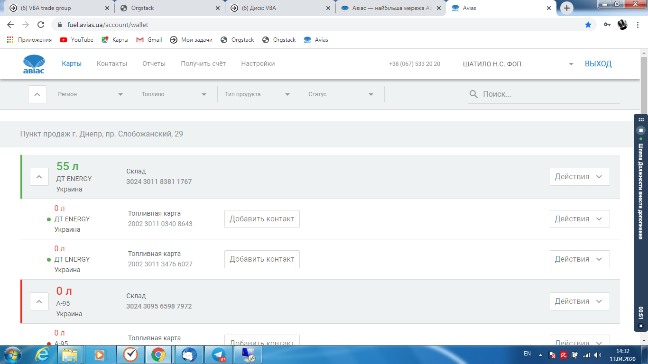

**5**. **Электроэнергия. ДТЭК и YASNO**

Ежемесячно 14 числа (+2 дня максимум) НО 2 сдает показания в ДТЭК. Для этого необходимо выполнить такие действия:

[Инструкция РАБОТА С ЛИЧНЫМ КАБИНЕТОМ ДТЕК И ЯСНО](https://docs.google.com/document/d/12zgT8XwDJDmqHQS3qlCFGHx27Ea22elJo6adfPBk1KI/edit)

1. НО2 ставит задачу менеджеру по благоустройству снять показания в счетчике на трансформаторе 14 числа (+2 дня максимум).
2. После получения показаний НО2 заходит в личный кабинет ДТЭК <https://okenergy.com.ua/> .

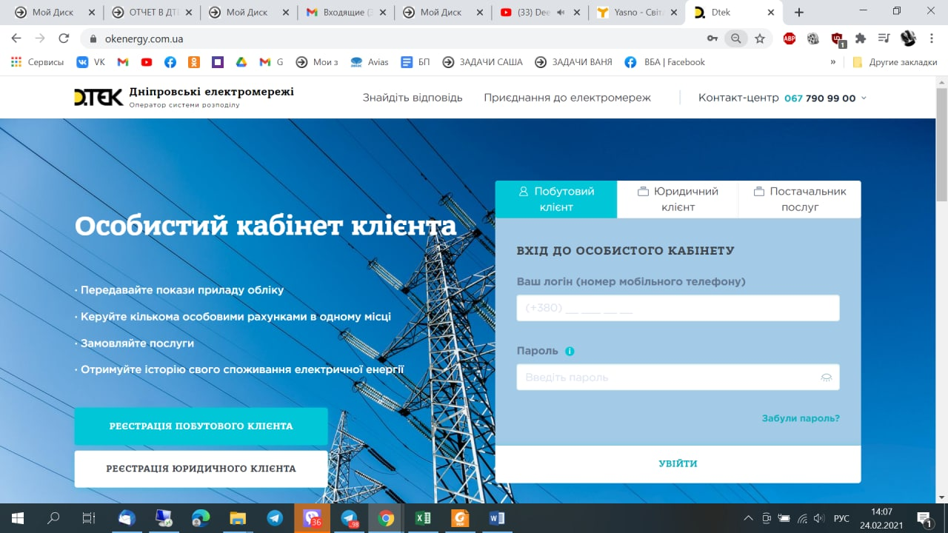

1. На следующий день после внесения показаний нам необходимо получить счет в YASNO на оплату . НО 2 заходит в личный кабинет YASNO <https://www.my.yasno.com.ua/> .

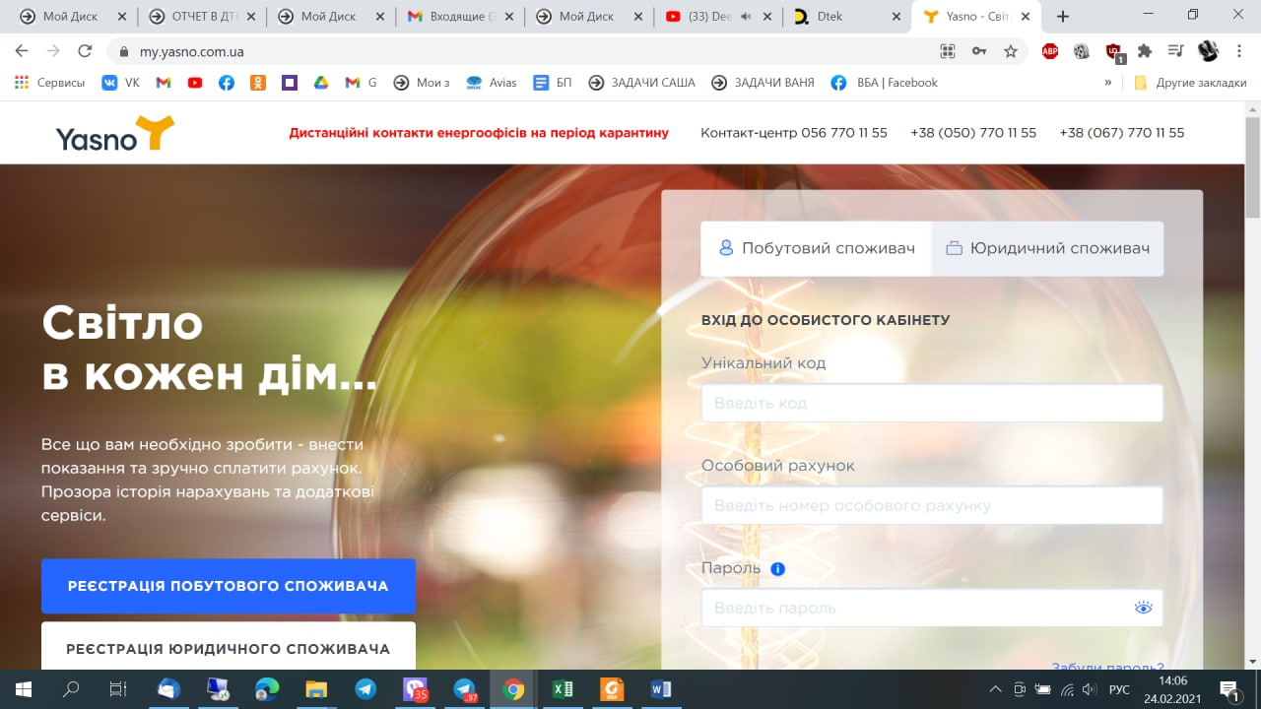

**6. Оплата Киевстар**

Личный кабинет[**https://b2b.kyivstar.ua/tbmb/disclaimer/show.do**](https://b2b.kyivstar.ua/tbmb/disclaimer/show.do)

**Логин** +380675332020 **Пароль** (приходит в смс-4 цифры)

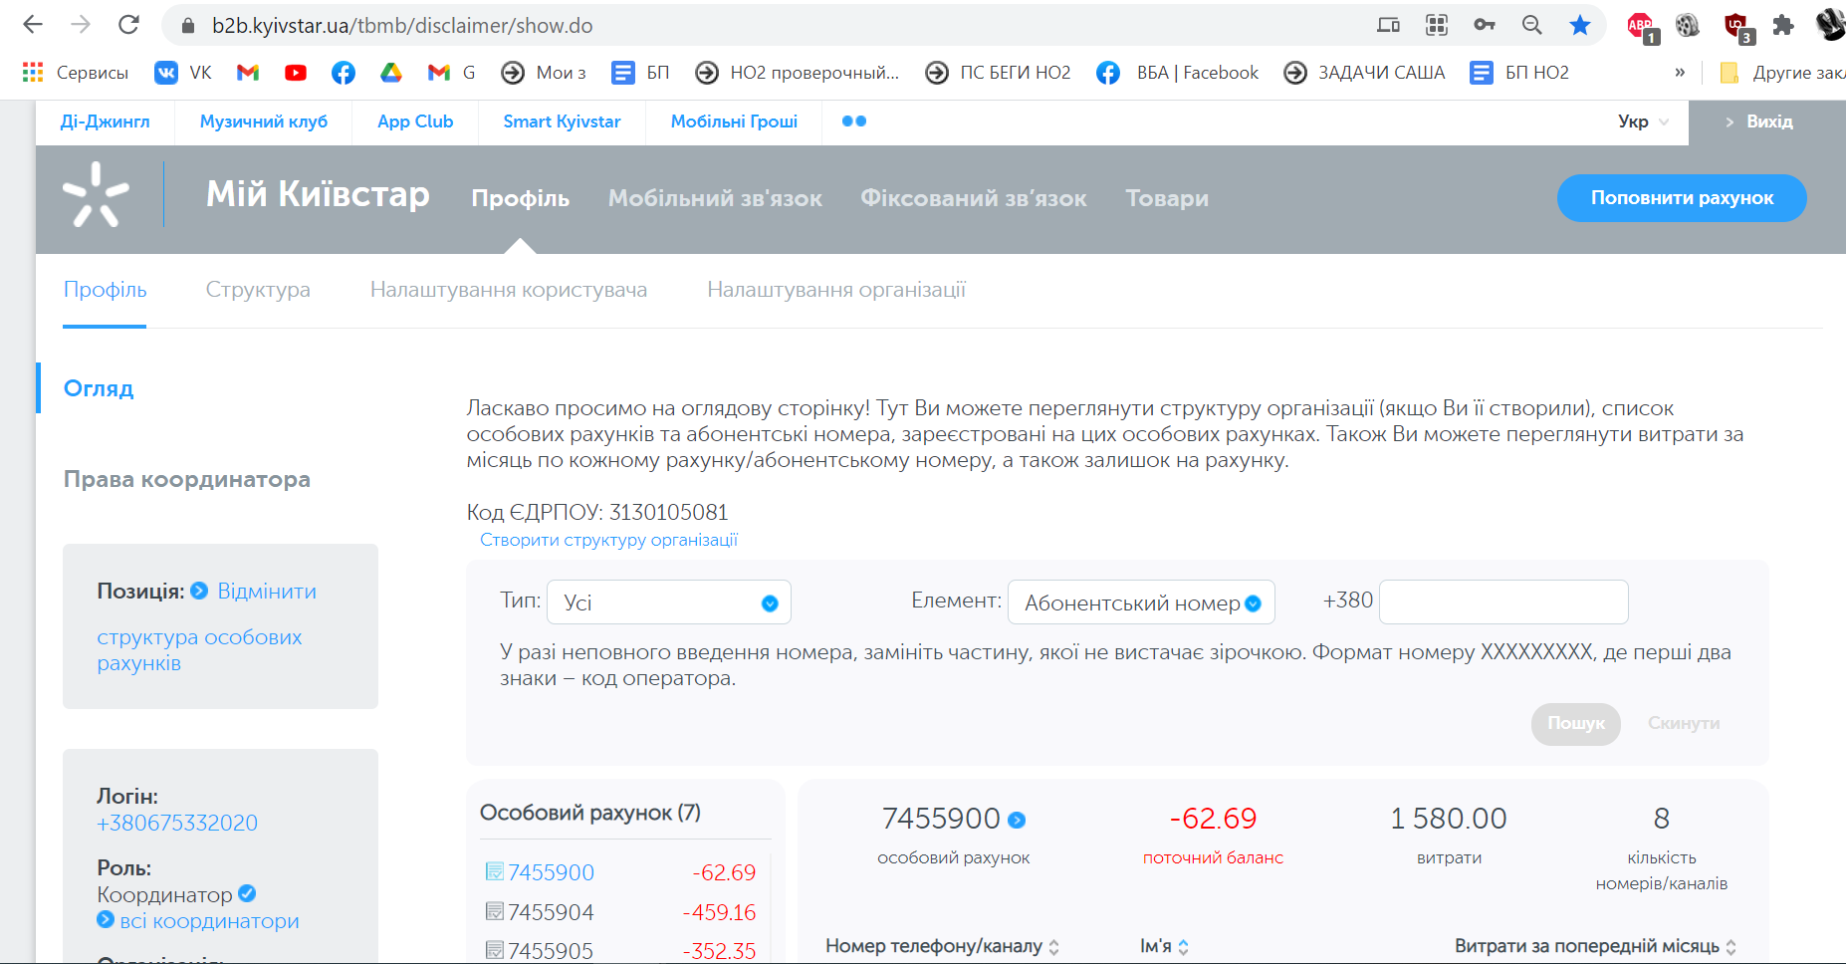

Для подготовки счета к оплате, необходимо совершить такие шаги:

[Инструкция РАБОТА С ЛИЧНЫМ КАБИНЕТОМ КИЕВСТАР](https://docs.google.com/document/d/1g5_d8yO3_URQBPvwfouKjwvpptrz3WVJJ4qlHxJAvdM/edit)

[Киевстар-корпоративные номера](https://docs.google.com/spreadsheets/d/1x-NYhUDba07DKa-Hdp4iGjlZ1iVgiJcZr3gZrdCB11k/edit#gid=1404891529)

**7. Оплата НОВОЙ ПОЧТЫ**

[Инструкция_по_оплате_Новой_почты_направления_Биг_Беги](https://docs.google.com/document/d/1wx22DDEOt9xl7NwfXkNY46r-aPR6okplonPJBorh1XI/edit#heading=h.gjdgxs)

**8. Как создавать заказы на приобретения:**

[Инструкция СОЗДАНИЕ ЗАКАЗА НА ПРИОБРЕТЕНИЕ](https://docs.google.com/document/d/12B_IHL72SvFZjFDJBBG2IOHuWJ3pHBCE6pnQ16gJzFk/edit#)

[Видео инструкция в ДП НО2 Создание заказа на хоз нужды](https://drive.google.com/file/d/1k3TAsvcmfaEpXbU_HZCXiLM55FT3v2zA/view?usp=sharing)

**9. Оплата директивы по хоз нуждам**

Директивы делать по видео Инструкции:   
[Видео инструкция в ДП НО2 Создание директивы на хоз нужды](https://drive.google.com/file/d/1yMhesFe1HzE_o2f3u371PqXXYx7UBEZF/view?usp=sharing)

Оплату заказов делать по Инструкции:  
 [Инструкция по оплате директив по хоз нуждам в клиент-банке онлайн](https://docs.google.com/document/d/16tJWxc7rwoj7H2byr-DamPw9R42tyZeWjD-AvfqEF5Y/edit#)

**10. Новый сотрудник:**

Когда приходит новый сотрудник в компанию, то РО1 ставит задачу на НО2 выдать рабочее место стажеру. Для этого НО2 соблюдает чек-лист:

[Чек_лист_при_приеме_нового_сотрудника_НО2](https://docs.google.com/document/d/1_wpOxezOcbJd2w__f_MFnhpaluBUke-32-6F-206WiA/edit)

Своевременное обеспечение сотрудников инструментами производства ЦКП – залог эффективного производства продукта поста, увеличения доходности компании и благополучия каждого сотрудника.

**СЕКЦИЯ ОБСЛУЖИВАНИЯ ОФИСА**

**ЦКП секции обслуживания офиса –** чистый офис, обеспеченный необходимыми канцелярскими, хозяйственными товарами и продуктами питания.

**1.Обеспечение бесперебойной работы шредера и кофемашины**

НО2 обеспечивает безотказную работу оборудования в офисе, а именно – шредера и кофемашины. В случае неисправной работы НО2 обращается в сервисные службы по обслуживанию приборов (кофе-аппарат - 067-971-11-17 (Владимир), по шредеру – оповестить через Телеграмм менеджера секции ИТ и администрирования).

Правила пользования кофе-машиной для всех сотрудников описаны в ИП“Правило пользования кофе-машиной”.

Ежедневно в 9.00 и 16.45 НО2 координирует работу менеджера по обслуживанию офиса, проверяет исправность кофе-машины (в т.ч. чистоту внутренних и наружных элементов). В случае обнаружения несоответствия характеристикам – НО2 осуществляет очистку поверхностей или обращается к обслуживающему аппарат лицу. НО2 помнит о важности наполнения резервуаров кофемашины кофейными зернами, водой, своевременности опустошения контейнера с использованной кофейной гущей.

**2.Обеспечение чистоты офиса и прилегающей территории**

НО2 контролирует чистоту в офисе и вокруг него. Для этого НО2 координирует работу менеджера по обслуживанию офиса: осуществляет ежедневный контроль и надзор за выполнением перечня задач из проверочного списка его шляпы. Территориально зона ответственности менеджера по обслуживанию офиса – офис 1, 2 и прилегающая дворовая территория.

Визуально НО2 может увидеть следующие несоответствия и сообщить менеджеру:

1. Переполненные мусорные ведра либо на них отсутствуют пакеты.
2. Наличие пыли на поверхностях предметов в офисе.
3. Увядшие комнатные растения (неопрятные растения во дворе офиса 1,2).
4. Грязный пол, техника и утварь.
5. Отсутствие туалетных принадлежностей в санузлах.
6. Полы и ковролин в ненадлежащем состоянии.
7. В зимний период порог входа в офис скользкий и грязный.
8. Придворовая территория (беседка, стулья и накидки на них, столы, газон) в неопрятном состоянии, деревья и бордюры не побелены.
9. Окна с разводами и подтеками.

НО2 также координирует менеджера по обслуживанию офиса относительно наличия и заказа с запасом хозяйственных товаров. Для этого НО2 выдает Бланк учета хозтоваров (Приложение 1) и менеджер по обслуживанию офиса каждый понедельник его заполняет.

Приложение 1

Бланк учета хозяйственных товаров компании

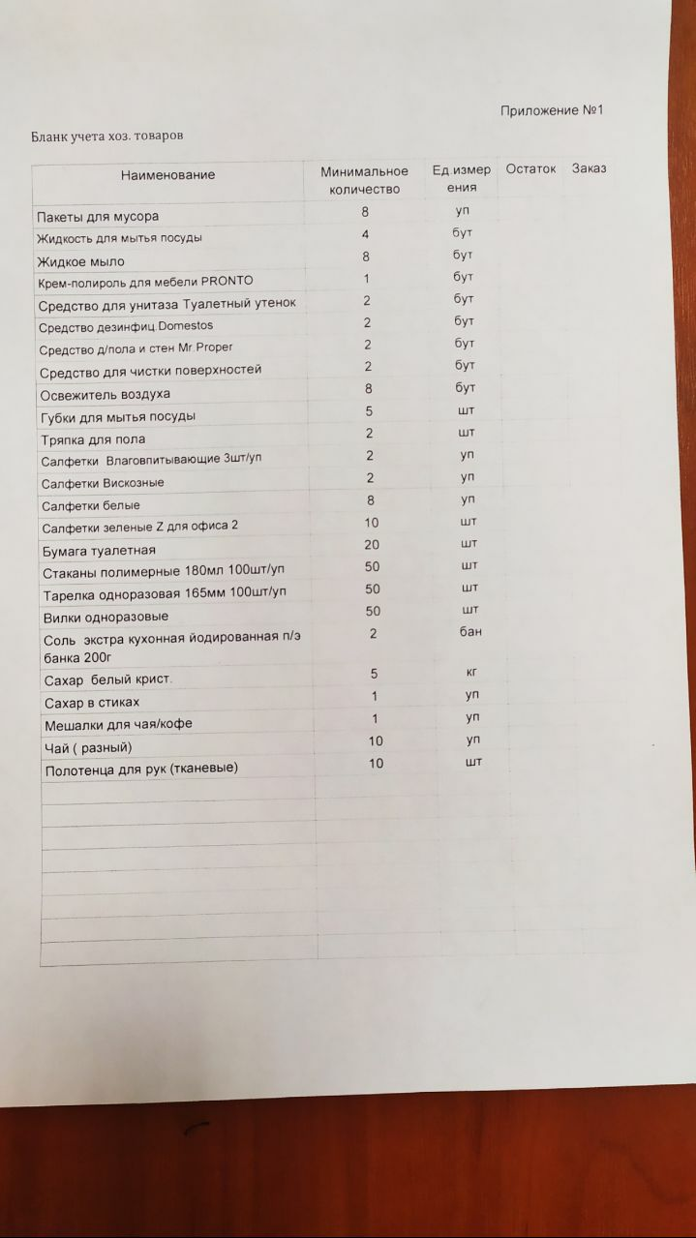

**СЕКЦИЯ БЛАГОУСТРОЙСТВА ОФИСА**

**ЦКП секции благоустройства офиса –** обустроенные помещения, ухоженные прилегающие территории и имущество в исправном состоянии, которые принадлежат компании.

**1.Обеспечение благоустроенного офиса**

НО2 контролирует и координирует работу менеджера по благоустройству, ставит ему задачи, оповещает о необходимости срочного ремонта в офисных помещениях. Ежедневно до 9.30 НО2 утверждает план действий менеджера по благоустройству на текущий день (согласно квот недельного БП), корректирует приоритетность задач. Каждый день в 16.45 НО2 проверяет выполнение задач менеджером по благоустройству согласно дневному плану. НО2 на свое усмотрение корректирует задачи БП менеджера по благоустройству в течении дня.

Менеджер по благоустройству самостоятельно осматривает и анализирует состояние имущества и территории компании (действует согласно проверочного списка в Должностной папке Менеджера по благоустройству).

Шляпа [МЕНЕДЖЕР СЕКЦИИ БЛАГОУСТРОЙСТВА](https://sites.google.com/view/vbatradegroup/%D1%83%D0%BF%D1%80%D0%B0%D0%B2%D0%BB%D1%8F%D1%8E%D1%89%D0%B0%D1%8F-%D0%BA%D0%BE%D0%BC%D0%BF%D0%B0%D0%BD%D0%B8%D1%8F/%D1%88%D0%BB%D1%8F%D0%BF%D1%8B-%D1%83%D0%BA/1-%D0%BE%D1%82%D0%B4%D0%B5%D0%BB%D0%B5%D0%BD%D0%B8%D0%B5-%D1%83%D0%BA/%D0%BC%D0%B5%D0%BD%D0%B5%D0%B4%D0%B6%D0%B5%D1%80-%D1%81%D0%B5%D0%BA%D1%86%D0%B8%D0%B8-%D0%B1%D0%BB%D0%B0%D0%B3%D0%BE%D1%83%D1%81%D1%82%D1%80%D0%BE%D0%B9%D1%81%D1%82%D0%B2%D0%B0?authuser=5)

**2.Обеспечение благоустроенной прилегающей территории**

НО2 осуществляет надзор за благоустроенной прилегающей к офису дворовой территорией, координирует работу менеджера по благоустройству в этом вопросе. Учитывая сезонность, НО2 контролирует перечень задач менеджера по благоустройству в зимний и осенне-весенний период на улице (уборка листьев/снега, полив и стрижка газонов, работа котла и т.д). Перечень всех сезонных задач менеджера по благоустройства приведен в проверочном списке в Должностной папке Менеджера по благоустройству).

**3. Способы оповещения о необходимости устранения неполадок**

Ежедневно в Битрикс сотрудники компании ставят задачу НО2, связанную с вопросами благоустройства офиса и прилегающих территорий. НО2 анализирует приоритетность задач и определяет сроки выполнения (срочность реагирования). Приоритетность задач для менеджера по благоустройству НО2 определяет исходя из иерархии предпочтений:

1. Предприятие (Офис, Котельная, Архив);

2. Личные задачи собственника (недвижимость Владельца);

3. Личные задачи сотрудников.

4. Баня

После включения этих задач в БП менеджера по благоустройству на текущий день, НО2 регулирует качество их выполнения.

Если в течении дня появляются срочные задачи, требующие незамедлительного реагирования, НО2 связывается с менеджером по благоустройству путем телефонного звонка или через Телеграмм и сообщает детали. Если нет ответа от сотрудника в течении минуты, НО2 звонит по телефону и информирует.

НО2 обязан владеть информацией о поступивших задачах менеджеру по благоустройству от других сотрудниках и руководства. Менеджер по благоустройству сообщает НО2 через Телеграмм о полученном распоряжении. НО2 устанавливает дату и время выполнения задачи, по необходимости добавляет в дневной БП менеджера.

Ежедневно в 16.45 НО2 ставит отметку о выполнении дневных заданий менеджером по благоустройству. В случае невыполнения задач уточняет причины и устанавливает ближайшую время и дату для выполнения.